三年 班 座號： 姓名：
高雄市立陽明國中99學年度第1學期第3次段考三年級數學科試題
※背面有試題※
三數學1
一、選擇題：每題3分，共75分
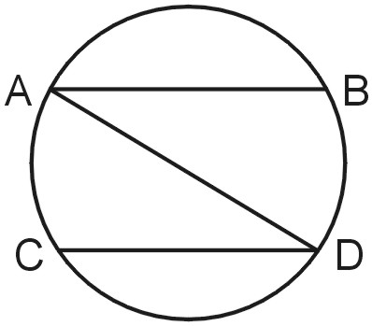
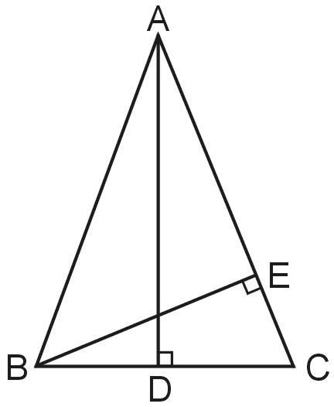
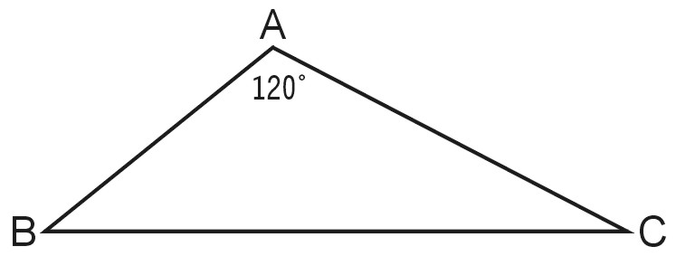
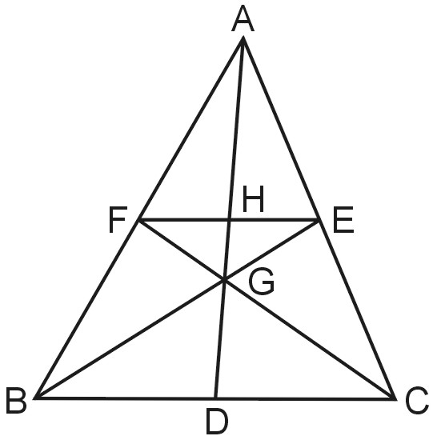

圖(一) 圖(二) 圖(三) 圖(四)
1.如上圖(一)，若$\overline{\text{AB}}$、$\overline{\text{CD}}$為圓O的二弦，且$\overline{\text{AB}}\text{//}\overline{\text{CD}}$，$∠\text{ADC}=\text{35}°$，則Combin度數為
(A) $\text{35}°$ (B) $\text{40}°$ (C) $\text{70}°$ (D) $\text{50}°$
2.如上圖(二)，$Δ\text{ABC}$中，$\overline{\text{AB}}=\overline{\text{AC}}=\text{13}$，$\overline{\text{BC}}=\text{10}$，$\overline{\text{AD}}⊥\overline{\text{BC}}$，$\overline{\text{BE}}⊥\overline{\text{AC}}$，則下列何者錯誤？
(A)$∠\text{BAD}\text{=∠}\text{CAD}$ (B)$\overline{\text{BD}}=\overline{\text{CD}}$ (C)$Δ\text{ABC}$面積為120 (D)$\overline{\text{BE}}=\frac{\text{120}}{\text{13}}$
3.下列敘述何者正確？
(A)三角形的重心到三頂點的距離相等
(B)三角形三邊的中垂線交於一點，稱為三角形的重心
(C)三角形的三中線將三角形分割成6個全等的小三角形
(D)三角形中的任一條中線，將三角形分割成等面積的兩個三角形。
4.如上圖(三)，若$∠A=\text{120}°$，$\overline{\text{AB}}=6$，$\overline{\text{AC}}=8$，則$Δ\text{ABC}$的面積為多少？
(A) 24 (B) $\text{14}\sqrt{3}$ (C) $\text{12}\sqrt{3}$ (D) 12
5.直角$Δ\text{ABC}$中，已知$∠C=\text{90}°$，$\overline{\text{AC}}=\text{15}$，$\overline{\text{BC}}=8$，I為內心，則下列何者錯誤？
(A)$\overline{\text{AB}}=\text{17}$ (B)$∠\text{BIA}=\text{135}°$ (C)內切圓半徑為3 (D)$Δ\text{AIC}=\text{20}$
6.如上圖(四)，若$Δ\text{ABC}$的三條中線$\overline{\text{AD}}$、$\overline{\text{BE}}$、$\overline{\text{CF}}$交於G點，$\overline{\text{AD}}$和$\overline{\text{EF}}$交於H，且$\overline{\text{AD}}=\text{12}$，則$\overline{\text{GH}}=?$
(A) 1 (B) 2 (C) 3 (D) 4
7.設O為$Δ\text{ABC}$的外心，若$∠\text{AOC}=\text{140}°$，則$∠B=?$
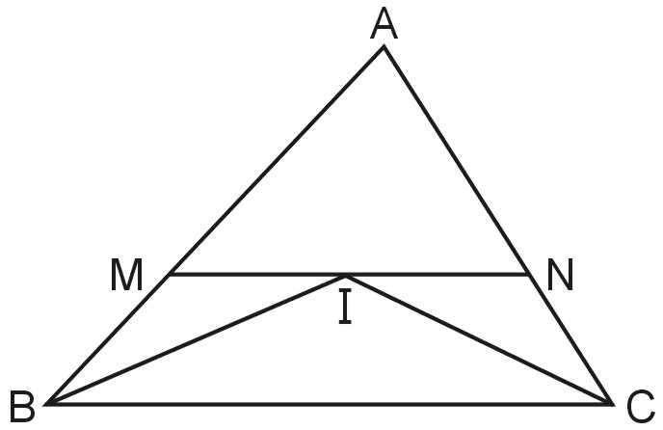
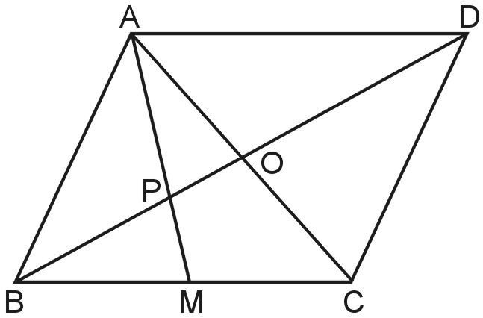
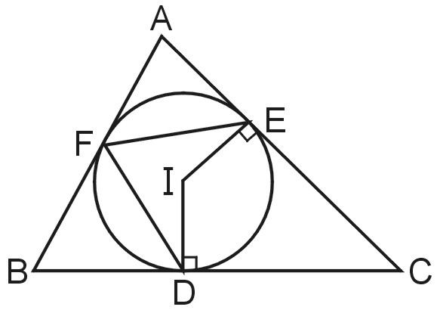
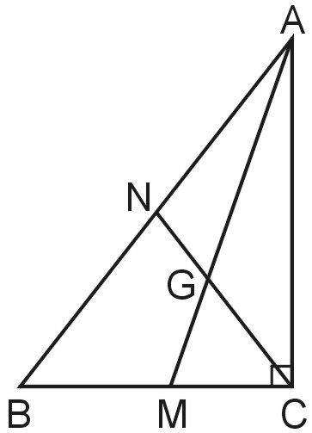
(A) $\text{70}°$ (B) $\text{100}°$ (C) $\text{70}°$或$\text{110}°$ (D) $\text{60}°$或$\text{100}°$

圖(五) 圖(六) 圖(七) 圖(八)
8.如上圖(五)，I為$Δ\text{ABC}$的內心，$\overline{\text{MN}}\text{//}\overline{\text{BC}}$且I點在$\overline{\text{MN}}$上，則下列何者有誤？
(A) $\overline{\text{MN}}=\overline{\text{BM}}+\overline{\text{CN}}$ (B) $\overline{\text{BM}}=\overline{\text{IN}}$ (C) $∠\text{NIC}\text{=∠}\text{ICN}$ (D) $Δ\text{AMN}$周長＝$\overline{\text{AB}}+\overline{\text{AC}}$
9.如上圖(六)，在 ABCD中，M是$\overline{\text{BC}}$的中點，P是$\overline{\text{AM}}$和$\overline{\text{BD}}$的交點，若$Δ\text{APO}$面積為5，則：
(A)$Δ\text{APB}$面積為5 (B)$Δ\text{ABC}$面積為25 (C)四邊形COPM面積為10 (D) ABCD面積為40。
10.若$Δ\text{ABC}$的周長為24，且$Δ\text{ABC}$面積為60，則$Δ\text{ABC}$的內切圓面積為多少？
(A) $\text{49}π$ (B) $\text{36}π$ (C) $\text{25}π$ (D) $\text{16}π$
11.如上圖(七)，I是$Δ\text{ABC}$的內心，D、E、F各是$\overline{\text{BC}}$、$\overline{\text{AC}}$、$\overline{\text{AB}}$邊上的切點，如果$∠C=\text{54}°$，則$∠\text{EFD}$的度數是多少？
(A) $\text{108}°$ (B) $\text{63}°$ (C) $\text{126}°$ (D) $\text{36}°$
12.如上圖(八)，$Δ\text{ABC}$中，$∠\text{ACB}=\text{90}°$，兩條中線$\overline{\text{AM}}$、$\overline{\text{CN}}$交於G點。若$\overline{\text{AC}}=8$，$\overline{\text{BC}}=6$，則：
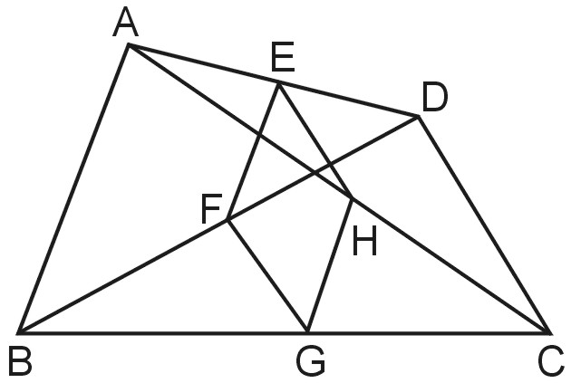
(A) $\overline{\text{NG}}=2$ (B) $\overline{\text{GC}}=\frac{5}{3}$ (C) $\overline{\text{AM}}=\sqrt{\text{73}}$ (D) $\overline{\text{AG}}=\frac{1}{3}\sqrt{\text{73}}$
13.如右圖(九)，在四邊形ABCD中，E、G分別為一組對邊$\overline{\text{AD}}$、$\overline{\text{BC}}$的中點，而F、H分別是對角線$\overline{\text{BD}}$、$\overline{\text{AC}}$的中點，若$∠\text{ABC}=\text{82}°$且$∠\text{BGF}=\text{65}°$，則下列何者正確？
(A)四邊形EFGH為菱形 (B)$∠\text{ACB}=\text{65}°$ (C)$∠\text{FEH}=\text{35}°$ (D)$∠\text{EHG}=\text{147}°$
圖(九)
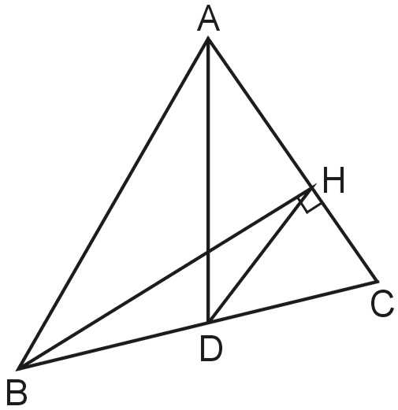
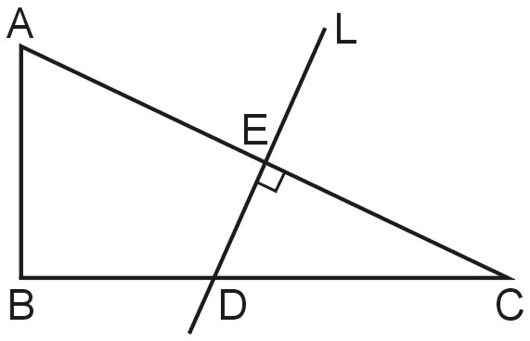
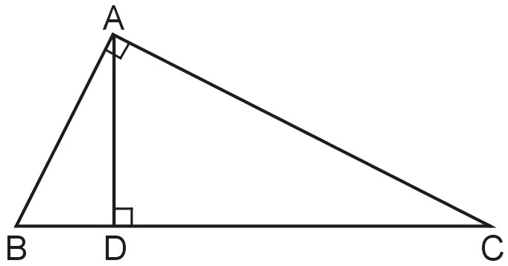
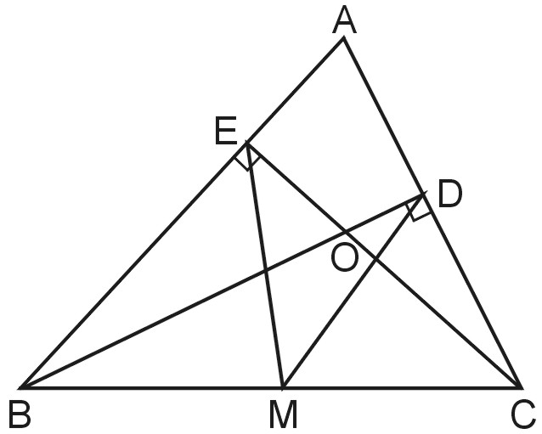

圖(十) 圖(十一) 圖(十二) 圖(十三)
14.如上圖(十)，$\overline{\text{AD}}$是$Δ\text{ABC}$的中線，$\overline{\text{BH}}⊥\overline{\text{AC}}$，若$\overline{\text{AB}}=8$，$\overline{\text{BC}}=7$，$\overline{\text{AC}}=6$，連接$\overline{\text{DH}}$，則$\overline{\text{DH}}=?$
(A) 3 (B) 3.5 (C) 4 (D) 4.5
15.如上圖(十一)，在$Δ\text{ABC}$中，$\overline{\text{AC}}$的中垂線L交$\overline{\text{AC}}$於E，交$\overline{\text{BC}}$於D。若$\overline{\text{AE}}=\text{12}$，$\overline{\text{DE}}=5$，$\overline{\text{BD}}=8$，$\overline{\text{AB}}=\text{10}$，則$Δ\text{ABC}$的周長為
(A) 49 (B) 52 (C) 55 (D) 58。
16.如上圖(十二)，直角$Δ\text{ABC}$中，$∠\text{BAC}=\text{90}°$，$\overline{\text{AD}}⊥\overline{\text{BC}}$於D，且$\overline{\text{AC}}=\text{13}$，$\overline{\text{CD}}=\text{12}$，則$\overline{\text{BD}}=?$
(A)$\frac{\text{25}}{\text{12}}$ (B)$\frac{\text{169}}{\text{12}}$ (C) 5 (D)$\frac{\text{60}}{\text{13}}$
17.如上圖(十三)，$Δ\text{ABC}$中，$\overline{\text{BD}}$、$\overline{\text{CE}}$分別是$\overline{\text{AC}}$、$\overline{\text{AB}}$上的高，且$\overline{\text{BD}}$與$\overline{\text{CE}}$相交於O，$\overline{\text{BC}}$中點為M，則下列推論何者錯誤？
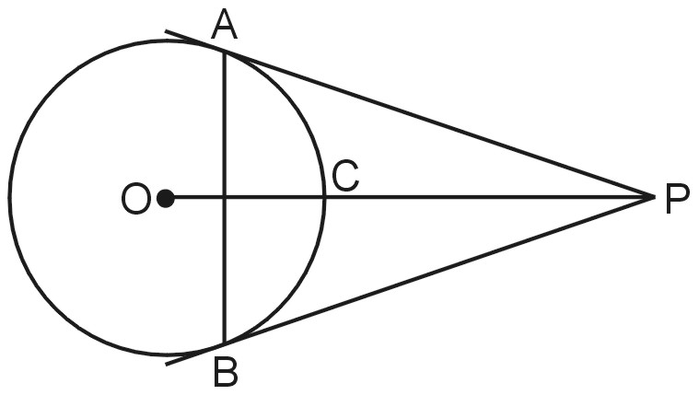
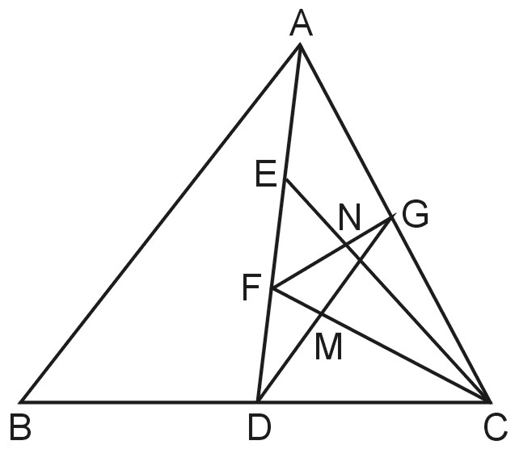
(A)$\overline{\text{DM}}=\overline{\text{EM}}$ (B)$\overline{\text{BO}}×\overline{\text{DO}}=\overline{\text{CO}}×\overline{\text{EO}}$ (C)$\overline{\text{CE}}=\overline{\text{BD}}$ (D) B、C、D、E四點在同一圓上
18.如右圖(十四)，P為圓O外一點，$\overline{\text{PA}}$、$\overline{\text{PB}}$切圓O
於A、B二點。若$\overline{\text{OP}}$交圓O於C，則下列何者正確？
(A) C為$Δ\text{PAB}$的外心 (B) C為$Δ\text{PAB}$的內心
(C) C為$Δ\text{PAB}$的重心 (D)無法判別C為何種心。
19.如右圖(十五)，D、G分別為$\overline{\text{BC}}$、$\overline{\text{AC}}$的中點，
E、F三等分$\overline{\text{AD}}$，$\overline{\text{DG}}$、$\overline{\text{FG}}$分別交$\overline{\text{CF}}$、$\overline{\text{CE}}$
圖(十五)
圖(十四)
於M、N兩點，則下列何者正確？ (A) E為$Δ\text{ABC}$的重心 (B) N為$Δ\text{ACF}$的重心 (C) M為$Δ\text{CDE}$的
重心 (D) M為$Δ\text{ACD}$的重心。
20.已知：$Δ\text{ABC}$。
求作：分別在$\overline{\text{AB}}$、$\overline{\text{AC}}$上取一點D、E，使$\overline{\text{DE}}\text{//}\overline{\text{BC}}$、$\overline{\text{BD}}=\overline{\text{DE}}$。
以下四個作圖方法中，哪一個是正確取得D、E兩點的方法？
(A)分別取$\overline{\text{AB}}$、$\overline{\text{AC}}$中點D、E (B)分別作$∠B$、$∠C$的平分線交$\overline{\text{AC}}$、$\overline{\text{AB}}$於E、D (C)作$∠C$的平分線交$\overline{\text{AB}}$的D，並作$\overline{\text{DE}}\text{//}\overline{\text{BC}}$交於$\overline{\text{AC}}$於E (D)作$∠B$的平分線交$\overline{\text{AC}}$於E，並作$\overline{\text{DE}}\text{//}\overline{\text{BC}}$交$\overline{\text{AB}}$於D。
21.已知：正方形ABCD。
求作：一圓通過A、B兩點，並且與$\overline{\text{CD}}$相切。
作法：(1)作$\overline{\text{CD}}$的中垂線分別交$\overline{\text{AB}}$、$\overline{\text{CD}}$於E、F兩點。
(2) (甲) 。
(3)以O為圓心，$\overline{\text{OA}}$長為半徑畫圓，則圓O即為所求。
(A)取$\overline{\text{EF}}$中點O點 (B)作$\overline{\text{AF}}$的中垂線交$\overline{\text{EF}}$於O點
(C)連接$\overline{\text{BD}}$交$\overline{\text{EF}}$於O點 (D)作$∠C$的平分線交$\overline{\text{EF}}$於O點。
22.若$\overline{\text{AD}}$與$\overline{\text{BC}}$相交於O點，且$\overline{\text{OA}}=\overline{\text{OD}}$，$\overline{\text{AB}}=\overline{\text{CD}}$，則甲、乙、丙、丁、戊正確的有哪些？
（甲）$∠\text{AOB}\text{=∠}\text{COD}$（乙）$Δ\text{AOB}≃Δ\text{DOC}$（丙）$∠B\text{=∠}C$（丁）$∠A\text{=∠}C$（戊）$\overline{\text{AB}}\text{//}\overline{\text{CD}}$
(A)甲 (B)甲丁 (C)甲乙丙戊 (D)甲乙丁
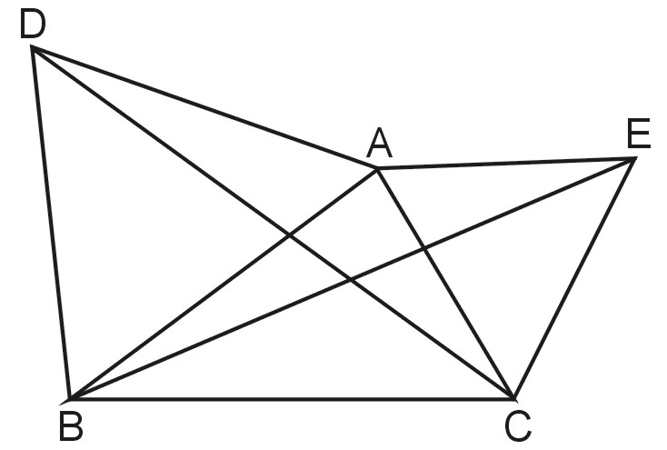
23.如右圖(十六)，分別以$Δ\text{ABC}$的二邊$\overline{\text{AB}}$、$\overline{\text{AC}}$為邊，向外作正三角形$Δ\text{ABD}$與$Δ\text{ACE}$，楊聰求証$\overline{\text{BE}}=\overline{\text{CD}}$的過程如下：
(1)∵$Δ\text{ABD}$為正三角形，∴$\overline{\text{AB}}=\overline{\text{AD}}$，$∠\text{BAD}=\text{60}°$。
同理$\overline{\text{AE}}=\overline{\text{AC}}$，$∠\text{CAE}=\text{60}°$
(2)∵$\overline{\text{AB}}=\overline{\text{AD}}$，$\overline{\text{AE}}=\overline{\text{AC}}$，$∠\text{BAD}\text{=∠}\text{CAE}$
∴$Δ\text{ABE}≃Δ\text{ADC}$（SAS）
故$\overline{\text{BE}}=\overline{\text{CD}}$
但胡嬌發現楊聰的証明過程中，有一個地方錯誤，請問是下列何者？
圖(十六)
(A)∵$\overline{\text{AB}}=\overline{\text{AD}}$ (B)$∠\text{BAD}\text{=∠}\text{CAE}$ (C)$\overline{\text{AE}}=\overline{\text{AC}}$ (D)根據SAS性質。
※請接第二張※
三數學2
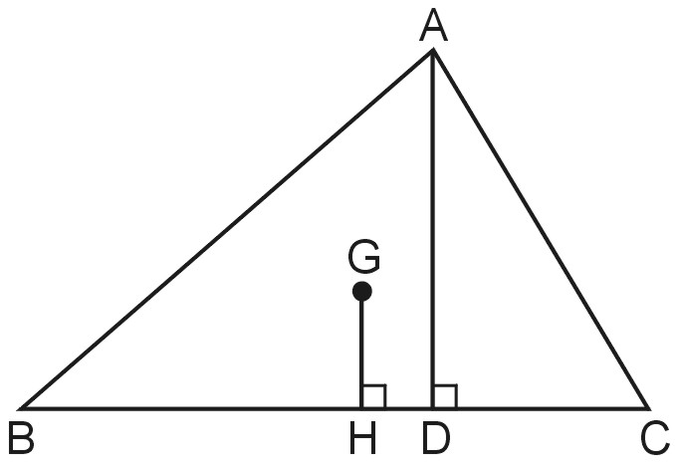
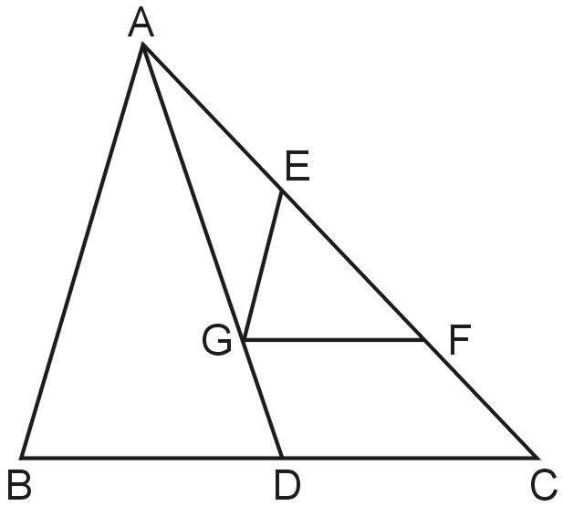
24.如右圖(十七)，G點為$Δ\text{ABC}$的重心，$\overline{\text{GE}}\text{//}\overline{\text{AB}}$，$\overline{\text{GF}}\text{//}\overline{\text{BC}}$，若$Δ\text{ABC}$面積為72，則$Δ\text{EGF}$的面積為
圖(十七)
圖(十八)
(A) 9 (B) 8 (C) 7 (D) 6
25.如右圖(十八)，設$Δ\text{ABC}$中，頂點A到$\overline{\text{BC}}$之距離是18，則$Δ\text{ABC}$的重心G到$\overline{\text{BC}}$的距離$\overline{\text{GH}}=?$
(A) 6 (B) 7 (C) 8 (D) 9
二、計算題：共25分
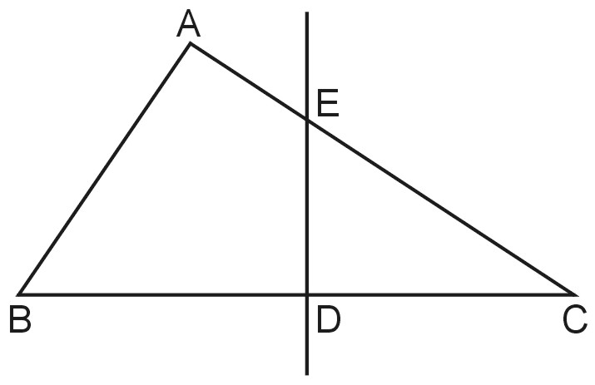
1.如右圖(十九)，$Δ\text{ABC}$中，$∠\text{BAC}=\text{90}°$，$\overline{\text{AB}}=\text{16}$，$\overline{\text{AC}}=\text{30}$，若作$\overline{\text{BC}}$的中垂線分別交$\overline{\text{AC}}$、$\overline{\text{BC}}$於E、D二點，請求出$\overline{\text{AE}}$長。（5分）

圖(十九)

2.已知直角△ABC中，∠B＝90°，$\overline{\text{AC}}=\text{10}$，若G為重心，已知△BGC的面積為8平方單位，求△ABC內切圓的面積為多少平方單位？

3.等腰三角形的邊長分別為10、10與16，求此三角形的外接圓面積。

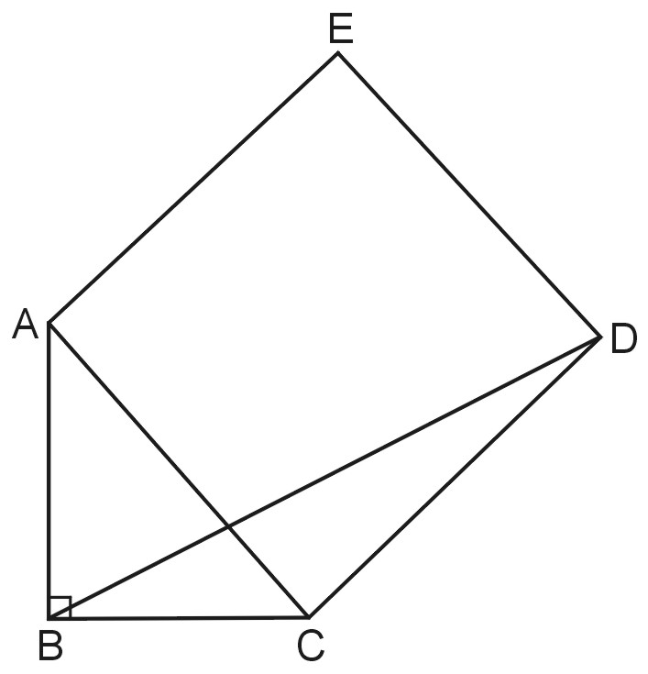

4.如右圖(二十)，直角三角形ABC與正方形ACDE中，$∠\text{ABC}=\text{90}°$，$\overline{\text{AB}}=4$，$\overline{\text{BC}}=3$，求$\overline{\text{BD}}$長。

圖(二十)

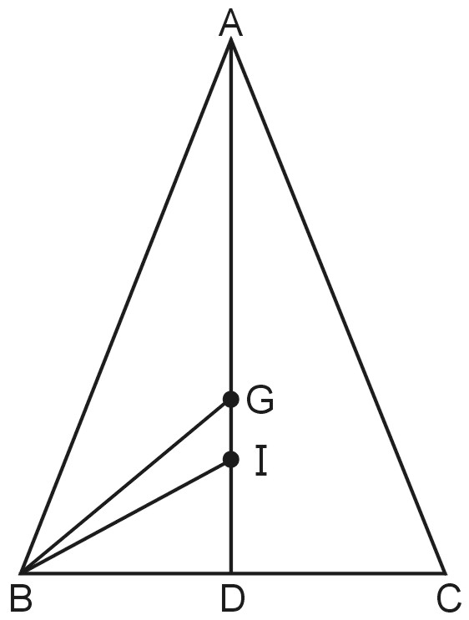

5.如右圖(二十一)，$Δ\text{ABC}$中，$\overline{\text{AB}}=\overline{\text{AC}}=\text{25}$，$\overline{\text{BC}}=\text{14}$，若G為重心，I為內心，請求出$Δ\text{BIG}$的面積。
圖(二十一)
※第二張※
三數學3
三年 班 座號： 姓名：
高雄市立陽明國中99學年度第1學期第3次段考三年級數學科答案卷
訂正後分數 | 訂正教師簽名 | 閱卷分數
一、選擇題：每題3分，共75分
1 |  | 2 |  | 3 |  | 4 |  | 5 |  | 6 |  | 7 |  | 8 |  | 9 |  | 10
11 |  | 12 |  | 13 |  | 14 |  | 15 |  | 16 |  | 17 |  | 18 |  | 19 |  | 20
21 |  | 22 |  | 23 |  | 24 |  | 25
二、計算題：共25分（每題5分）（請務必寫出計算過程才計分）
1. | 2.
3. | 4.
5.

